Město Votice
Zastupitelstvo města Votic

Obecně závazná vyhláška města Votic,
kterou se stanovují pravidla pro pohyb psů na veřejném prostranství ve Voticích

Zastupitelstvo města Votic se na svém zasedání dne 17. 2. 2025 usnesením č. 15/6 usneslo vydat na základě ustanovení § 24 odst. 2 zákona č. 246/1992 Sb., na ochranu zvířat proti týrání, ve znění pozdějších předpisů, a v souladu s ustanovením § 10 písm. d) a § 84 odst. 2) písm. h) zákona č. 128/2000 Sb., o obcích (obecní zřízení), ve znění pozdějších předpisů, tuto obecně závaznou vyhlášku:

Čl. 1
Pravidla pro pohyb psů na veřejném prostranství

- Stanovují se následující pravidla pro pohyb psů na veřejném prostranství1) ve městě:
- Na veřejných prostranstvích ve městě Votice včetně osad, viz příloha č. 1, je možný pohyb psů pouze „na vodítku“. Náhubek musí mít na těchto prostranstvích pes, kterého doprovází dítě mladší patnácti let.
- Na veřejných prostranstvích ve městě Votice včetně osad, viz příloha č. 1, se zakazuje výcvik psů.
- Splnění povinností stanovených v odst. 1 zajišťuje fyzická osoba, která má psa
na veřejném prostranství pod kontrolou či dohledem.)
- Pravidla stanovená v odstavci 1 se nevztahují na psy při jejich použití dle zvláštních předpisů.³⁾

Čl. 2
Účinnost
Tato obecně závazná vyhláška nabývá účinnosti počátkem patnáctého dne následujícího po dni jejího vyhlášení ve Sbírce právních předpisů územních samosprávných celků a některých správních úřadů.

Ing. Iva Malá v. r. Bc. Jaroslava Pokorná v. r.
starostka města Votic místostarostka města Votic

Přílohy
Příloha č. 1 k obecně závazné vyhlášce města Votic, kterou se stanovují pravidla pro pohyb psů na veřejném prostranství ve Voticích: Veřejná prostranství ve Voticích včetně osad

2

Počet listů: 14

Příloha č. 1 k obecně závazné vyhlášce města Votic, kterou se stanovují pravidla pro pohyb psů na veřejném prostranství ve Voticích

Veřejná prostranství ve Voticích včetně osad

Obrázek 1 - Bučovice
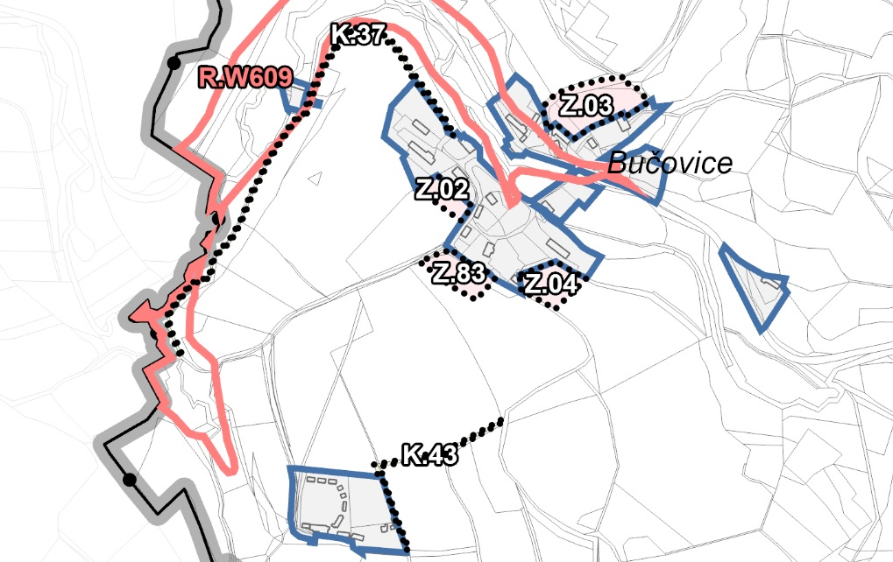

1

Obrázek 2 - Nezdice
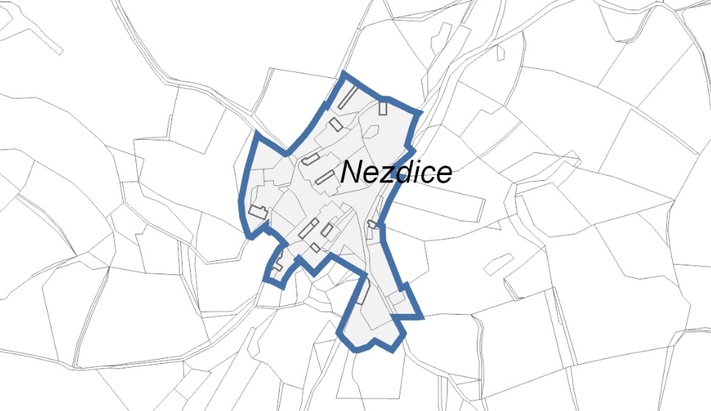

Obrázek 3 - Martinice
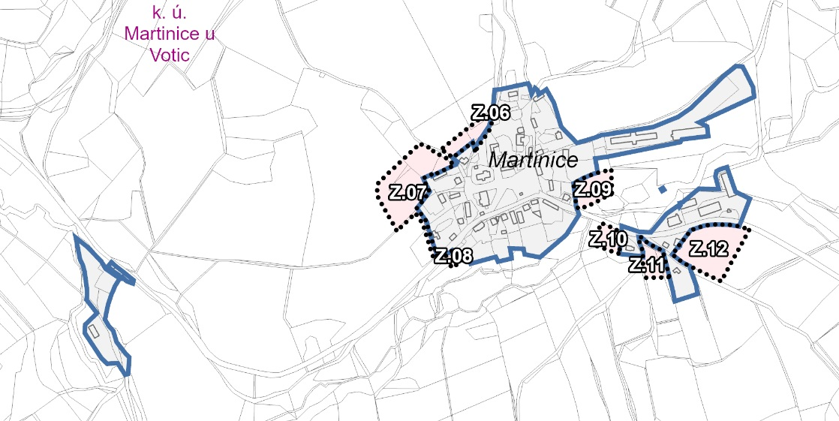

2
Obrázek 4 - Lipišov
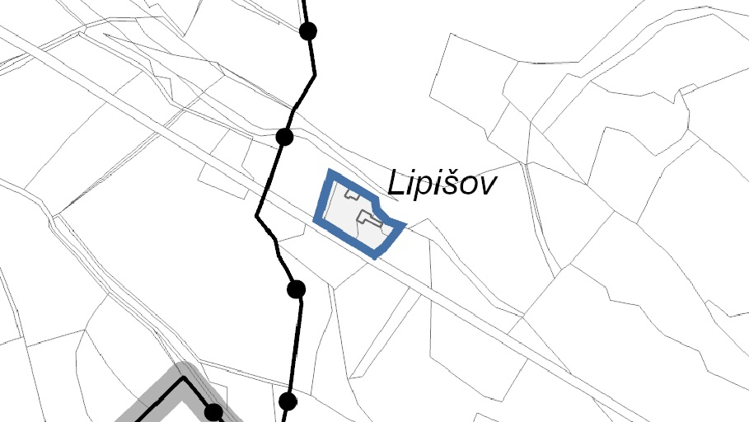

Obrázek 5 - Faranda, Babičky, Vranov, Voleveč a Košovice
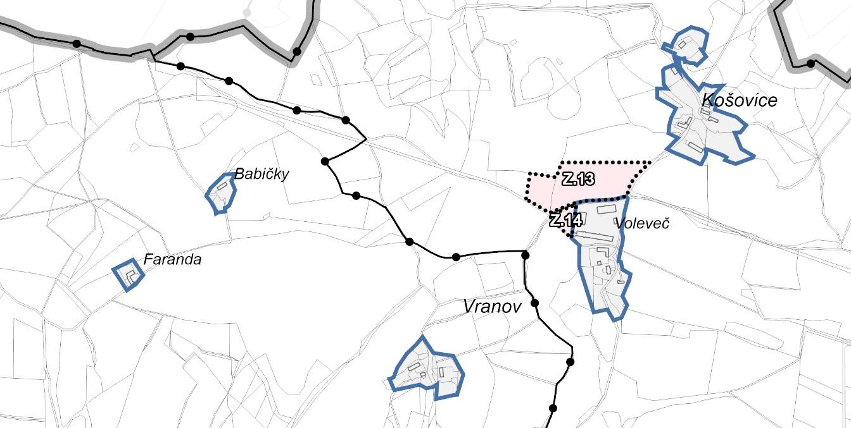

3
Obrázek 6 - Nazdice
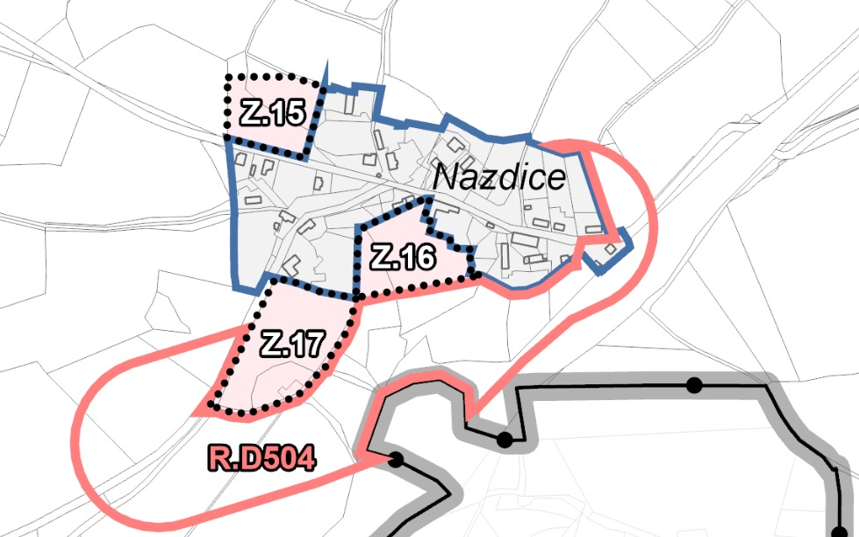

Obrázek 7 - Beztahov

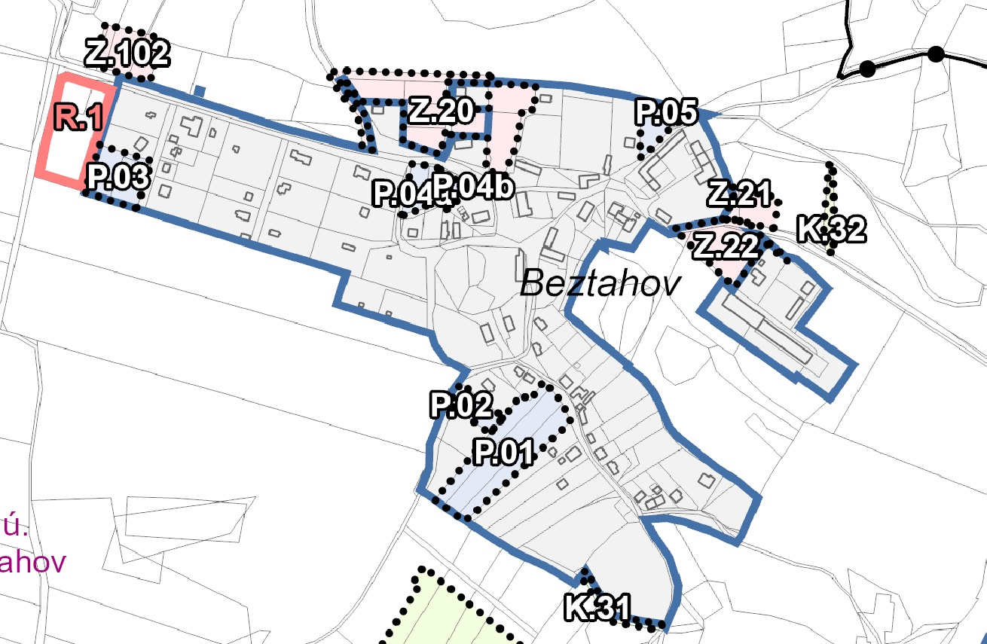

4
Obrázek 8 - Střelítov
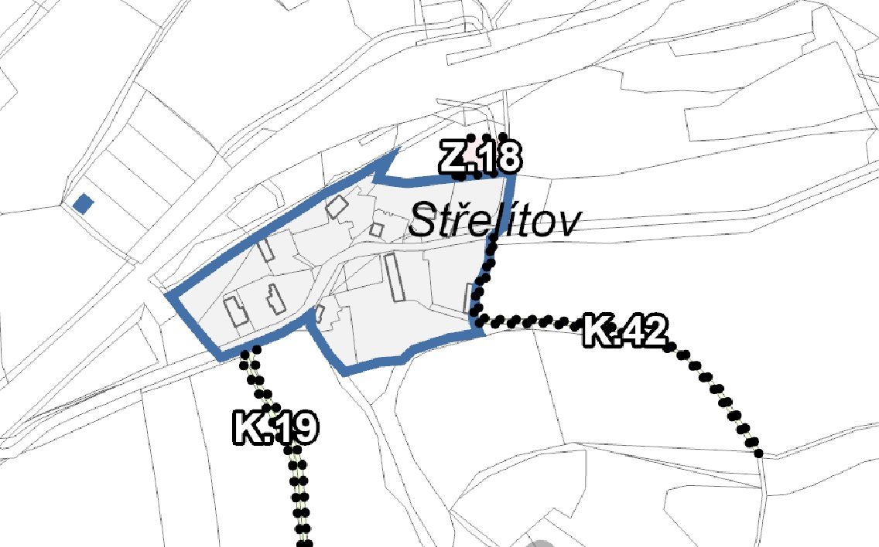

5
Obrázek 9 - Votice
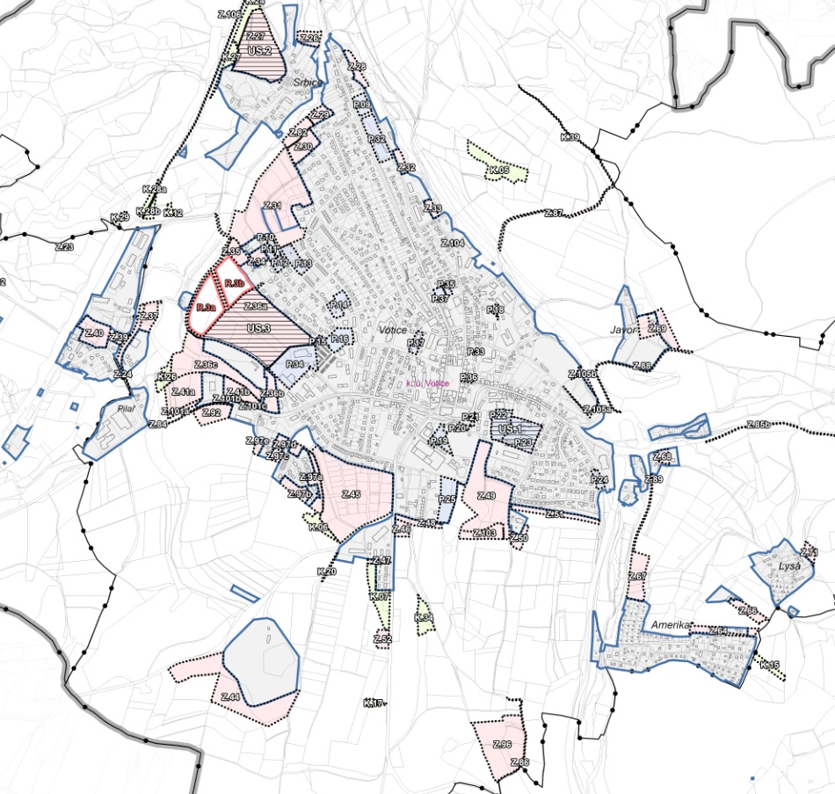

6

Obrázek 10 - Mladoušov
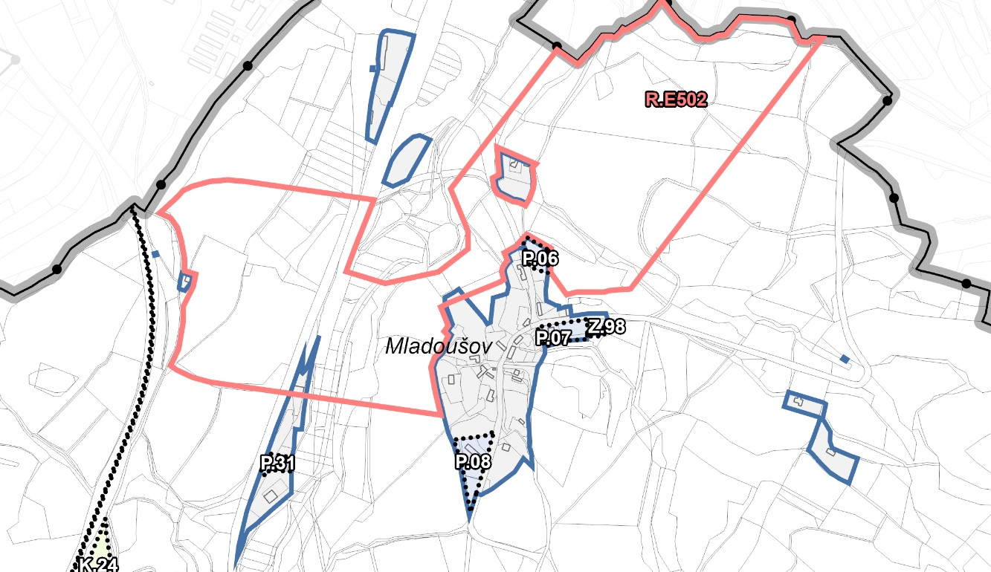

Obrázek 11 - Zdeboř
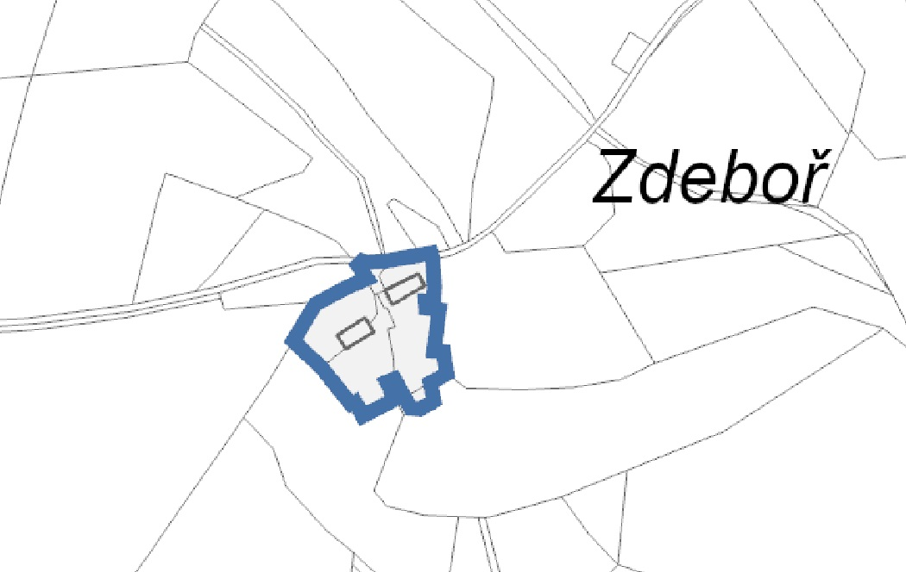

7

Obrázek 12 - Buchov
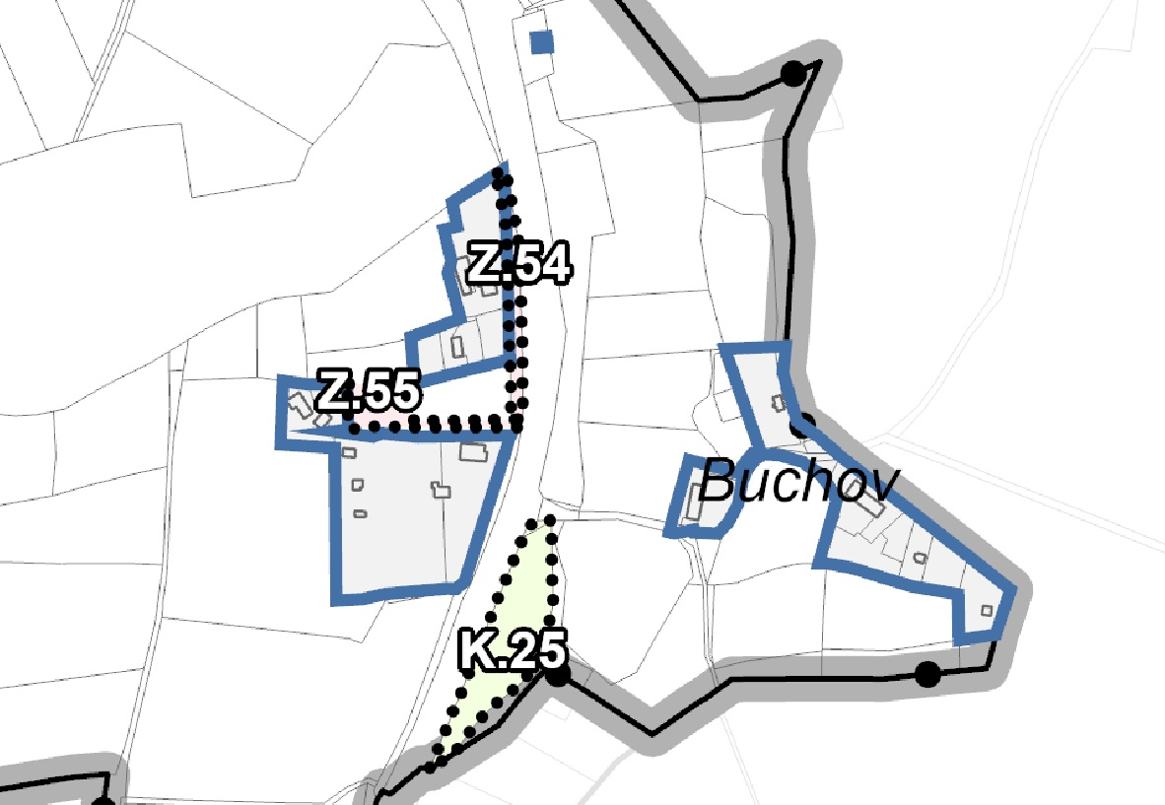

Obrázek 13 - Hostišov
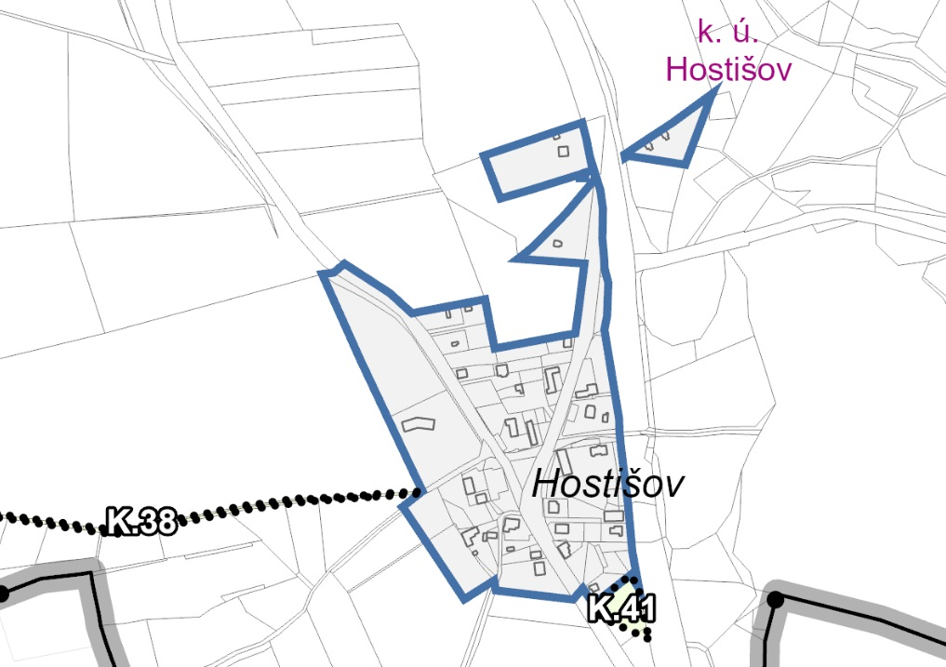
8
Obrázek 14 - Mysletice
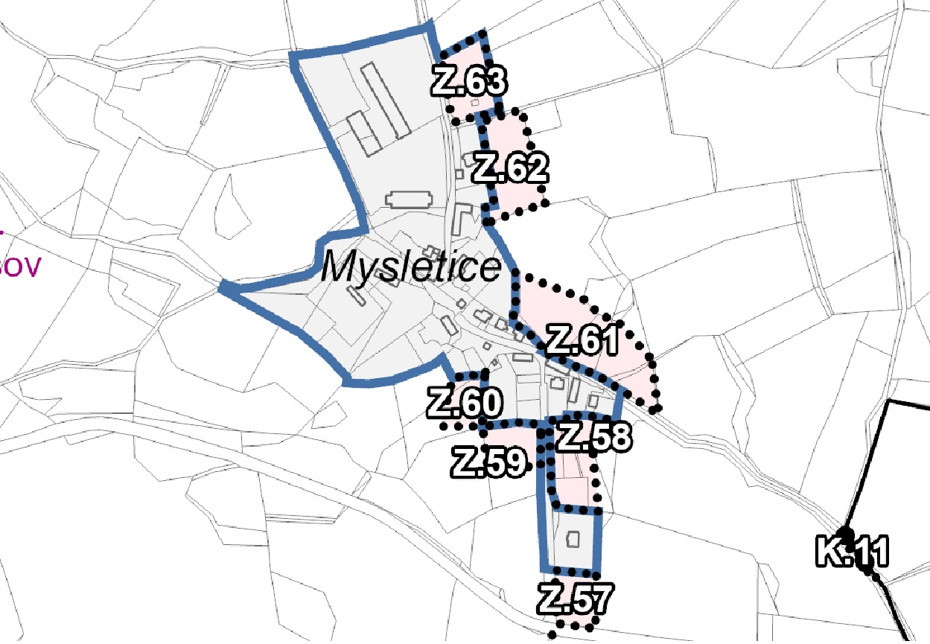

Obrázek 15 - Hory
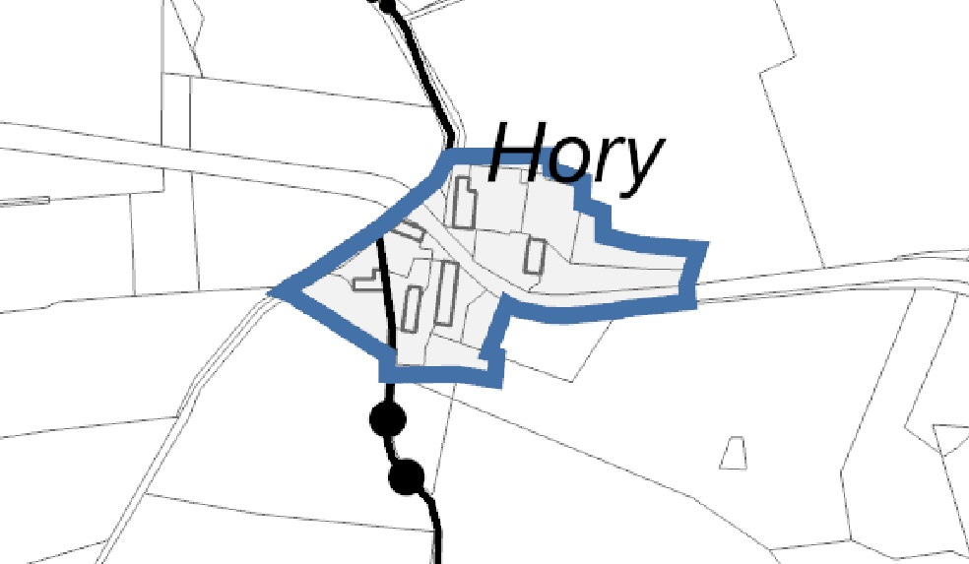

9
Obrázek 16 - Větrov, Ohrada, Černý Les a Bašta
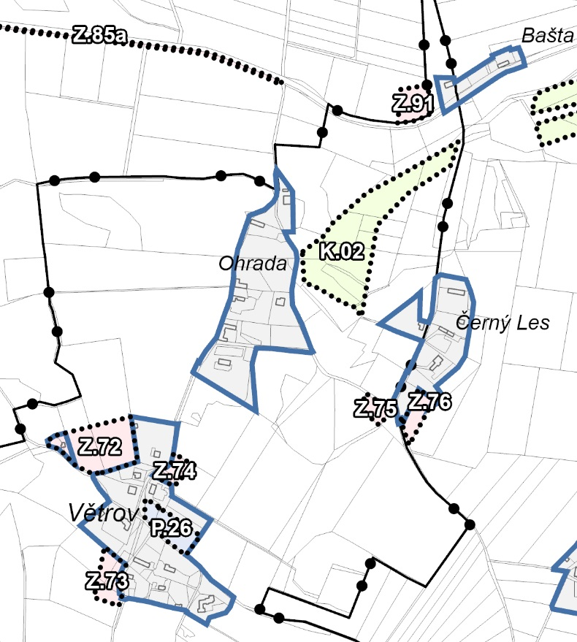

10
Obrázek 17 - Kloboučníkov
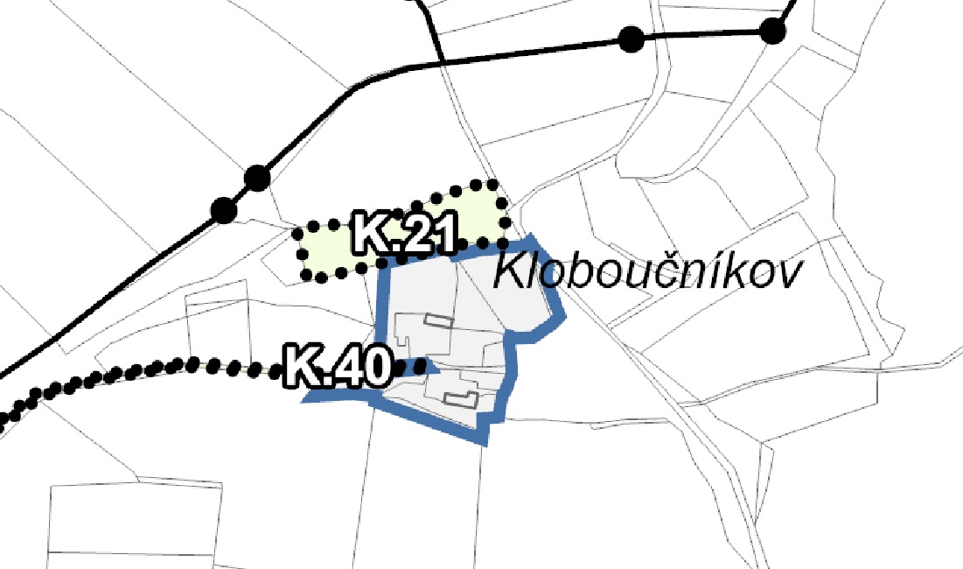

Obrázek 18 - Zandavka
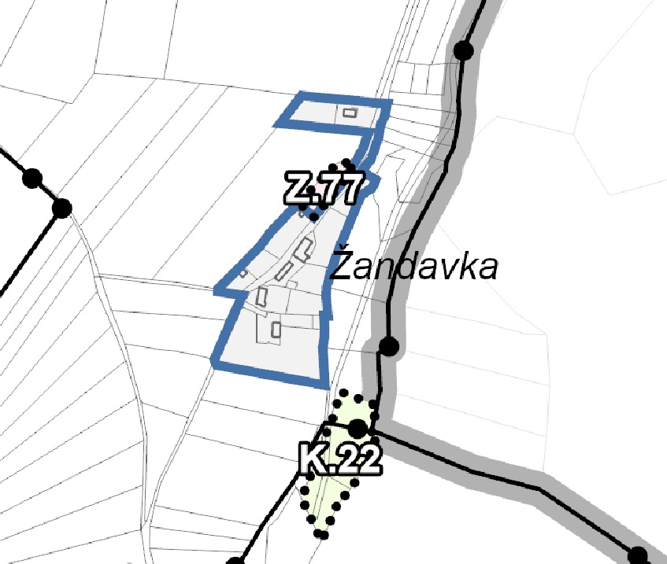

11
Obrázek 19 - Otradovice
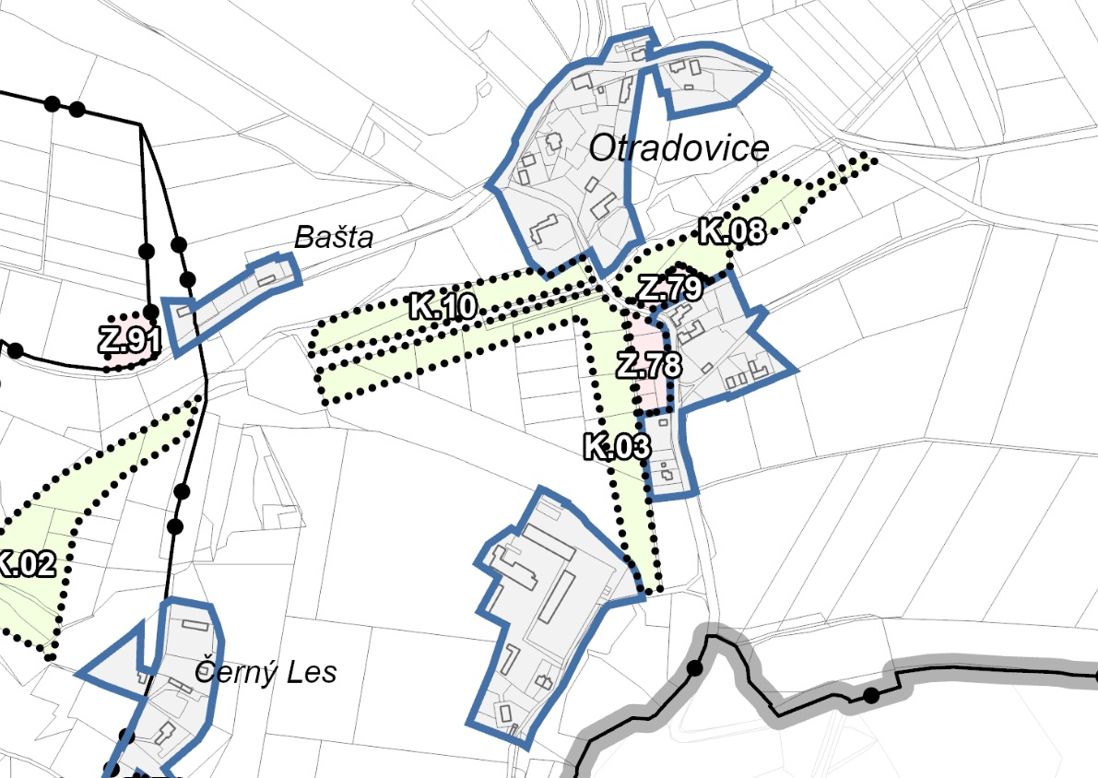

Obrázek 20 - Budenín
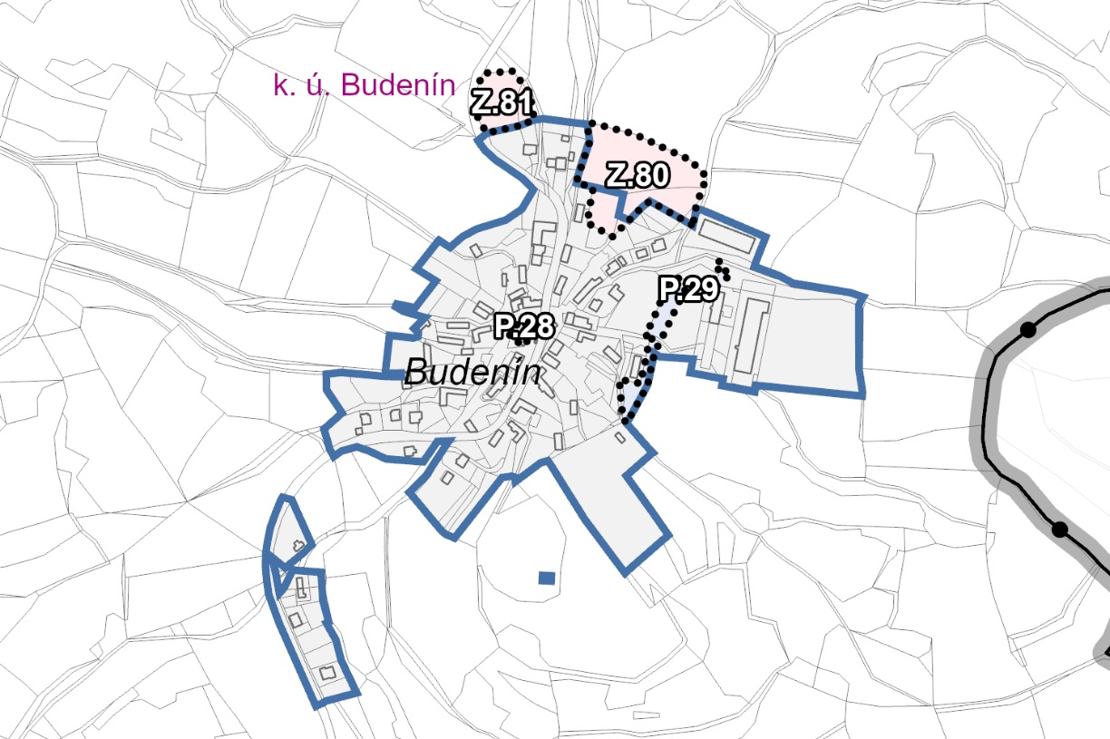
12
Obrázek 21 - Čeřeniště
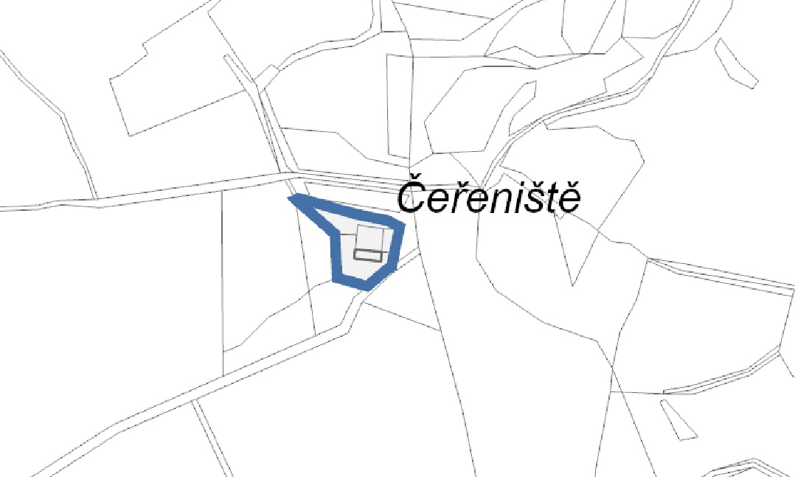

Obrázek 22 - Kaliště
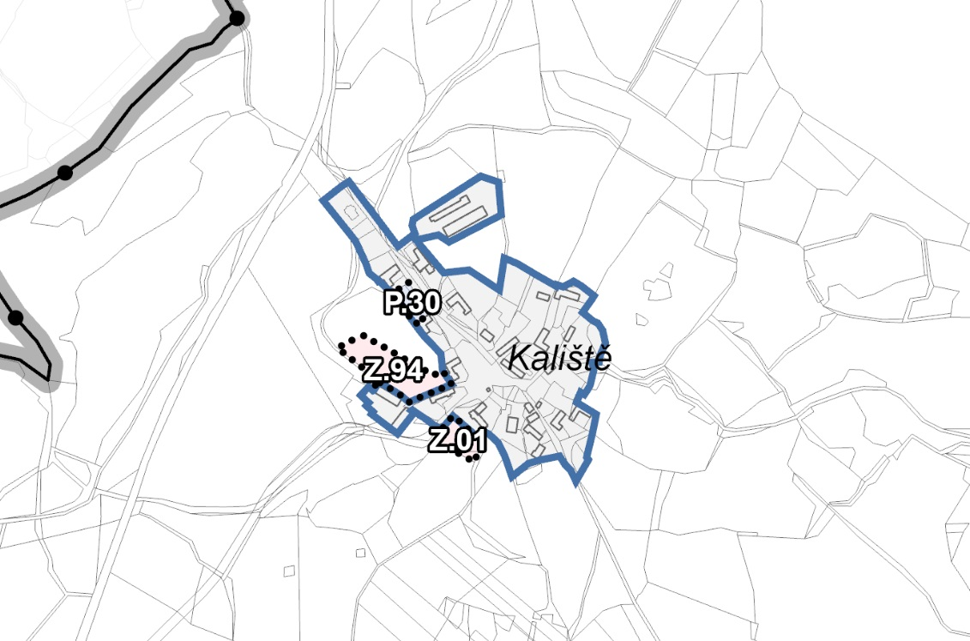

13
Obrázek 23 - Pod Rybníkem, Občiny
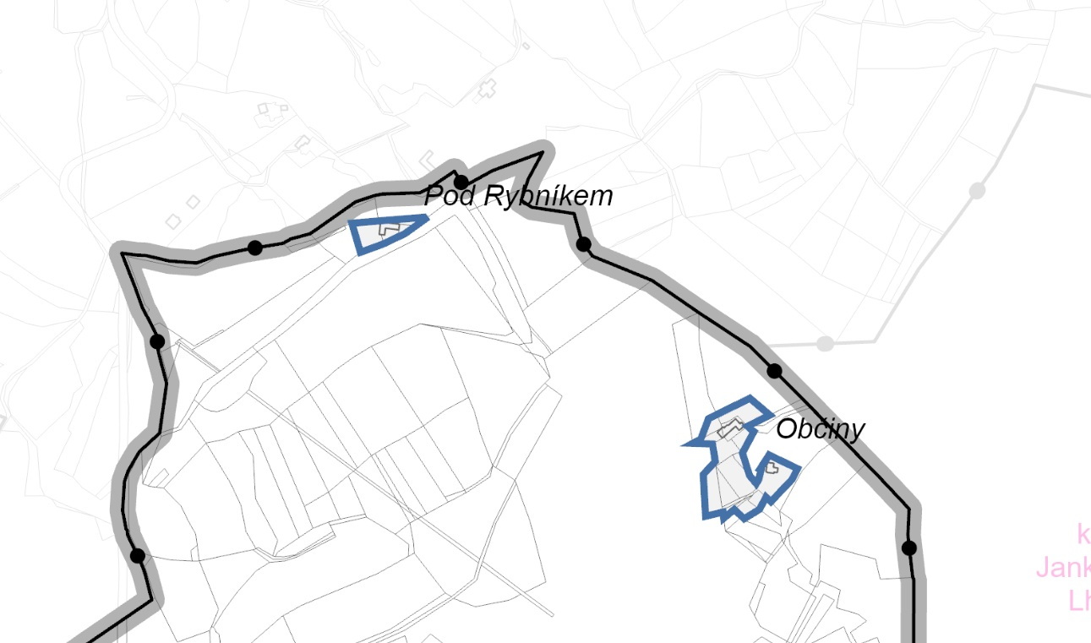

14

1) § 34 zákona č. 128/2000 Sb., o obcích (obecní zřízení), ve znění pozdějších předpisů.
) Fyzickou osobou se rozumí např. chovatel psa, vlastník psa či jiná doprovázející osoba. Odchyt toulavých a opuštěných zvířat řeší např. § 42 zákona č. 166/1999 Sb., o veterinární péči a o změně některých souvisejících zákonů (veterinární zákon), ve znění pozdějších předpisů. Problematiku upravují rovněž další zvláštní právní předpisy, např. zákon č. 89/2012 Sb., občanský zákoník, ve znění pozdějších předpisů. 3) Např. zákon č. 273/2008 Sb., o Policii České republiky, ve znění pozdějších předpisů, nebo zákon č. 553/1991 Sb., o obecní policii, ve znění pozdějších předpisů. 1

